КОНСПЕКТ ИНДИВИДУАЛЬНОГО ЗАНЯТИЯ
С ДЕТЬМИ СТАРШЕЙ ГРУППЫ

ТЕМА: «Дифференциация звука «С-СЬ»

Цели:
Коррекционно-образовательные: создать условия для формирования умения дифференцировать звуки изолированно, на уровне слога, слова, предложения; уточнить артикуляцию звуков [с] – [с']; дать развернутую характеристику звуков [с] – [с']; формировать навыки анализа и синтеза слов на примере изучаемого звука; расширять словарный запас; корректировать лексико-грамматический строй речи.
Коррекционно-развивающие: развивать мимическую и артикуляционную мускулатуру ребенка; формировать правильное речевое дыхание; развивать зрительное и фонематическое восприятие, память, мышления, тонкую, общую и артикуляционную моторику, координацию речи с движением.
Коррекционно-воспитательные: воспитывать навыки самоконтроля, доброжелательности; воспитывать положительное отношение к занятию.
ОБОРУДОВАНИЕ: зеркала, картинки-символы, профиль артикуляционный, слоговые дорожки и таблицы, картинка для выполнения артикуляционной гимнастики, предметные картинки со звуком [с] и [с'].
Таблица 1 – Ход занятия

Этапы | Деятельность педагога | Деятельность детей | Средства
1. Организационный момент. | – Здравствуй. Начнем мы сегодня наше занятие с «Гимнастики для ума».  – Ответь мне, пожалуйста, на вопросы:  – Самая болтливая птица.  – Ночная птица.  – Число, следующее за числом шесть.  – Птица с желтой грудкой.  – Усатая рыба.  – Что видим, когда спим.  – Цвет моря.  – Насекомое, напоминающее вертолет  – Какие звуки часто повторялись в словах?  – Нам с тобой на занятии будут помогать гномики: Сеня и Саня. Посмотри на картинки, скажи кто Саня, а кто Сеня? | – Сорока.  – Сова.  – Семь.  – Синица.  – Сом.  – Сон.  – Синий.  – Стрекоза.  – Звук [с] и [с'] | Предметные картинки.
2. Артикуляционная гимнастика. | А чтобы правильно произносить эти звуки надо сделать упражнения для губ и язычка.  Упражнения: «Лягушка», «Слоник», «Лопаточка», «Лошадка». | Ребенок выполняет артикуляционную гимнастику | Зеркало.
Продолжение таблица 1

Этапы | Деятельность педагога | Деятельность детей | Средства
3. Объявление темы занятия. | – Сегодня на занятии мы будем произносить звуки [с] и [с'] и искать слова, в которых эти звуки встречаются.
4. Произношение изолированного звука (индивидуальное). | – Давай с тобой вспомним и произнесем как накачивает воздух большой насос?  – А как маленький? | – С- с-с-с.  – Сь- сь - сь. | Карточка.
5. Анализ артикуляции. | – Давай вспомним как расположены зубы, губы, язык при произношении звуков [с] и [с'].  – Работают ли голосовые связки? | Звук [с']  1. Зубы сближены.  2. Губы растянуты в улыбке.  3. Кончик языка упирается в нижние зубы.  4. Спинка языка выгнута.  5. Голосовые складки разомкнуты.  Звук [с]  1. Зубы сближены.  2. Губы растянуты в улыбке.  3. Кончик языка упирается в нижние зубы.  4. Спинка языка выгнута.  5. Голосовые складки разомкнуты. | Профили.
6. Характеристика звука. | – Давай вспомним какие звуки [с] и [с']?  – Чем они похожи?  – В чем разница? | Звук [с] согласный, твердый, глухой, обозначается синим цветом.  Звук [с'] – согласный, мягкий, глухой, обозначается зеленым цветом.

Этапы | Деятельность педагога | Деятельность детей | Средства
7. Развитие фонематического слуха. | Игра «Ловушки».  Сейчас мы будем играть. Если услышишь звук [с], то хлопни.  С, Э,С,И,С,У,С,О,М,С,Э,С,А,К,С  Игра «Подбор слов на заданный звук».  – Вспомни 3-5 предметов на звук [с] и [с']. | Ребенок внимательно слушает и хлопает.  Ребенок придумывает по 5 слов на каждый звук.  Сом, сумка, сапоги, сушка, сыр.  Семечки, сироп, сено, синий, силач. | Мяч.
8. Связь звука с буквой. | «На что похожа буква С?  Пальцы руки в полуовале  Перед собой направим мы вправо. Полукруг, ну просто класс!  Получилась С у нас».  Выкладывание буквы из пластилина. Найди букву С в рисунке. | Ребенок выкладывает букву из пластилина.  Ребенок находит и обводит на карточке букву С. | Пластилин, карточка.
9. Дифференциация звуков в слогах, звуковой анализ слогов. | Игра «Превращение».  – Назови слог так, чтоб звук [с] стал мягким.  – СА, СО, СУ, СЫ.  – А сейчас проанализируй слог СА, СУ, используя фишки. | – СЯ, СЁ, СЮ, СИ, СА.  С – согласный, глухой, твердый.  А – гласный, звонкий. | Фишки.
10. Дифференциация звуков в словах. Звукослоговый анализ слов с графической записью. | – Поможем Сене и Сани разобрать кому какие предметы принадлежат.  Звукослоговый анализ слов: бусы, гусь. | Ребенок раскладывает картинки Сани со звуком [с], а Сени со звуком [с']. | Предметные картинки.

Этапы | Деятельность педагога | Деятельность детей | Средства
11. Физминутка. | «Руки кверху поднимаем,  А потом их опускаем.  А сейчас их разведем  И к себе скорей прижмем.  А потом быстрей, быстрей  Хлопай, хлопай веселей». | Ребенок выполняет движения по тексту.
12. Дифференциация звука в предложениях. Графическая запись предложения. | Составь по 3 предложения со звуком (из отобранных картинок) [с] и [с']. | Ребенок составляет предложения. | Карточки.
13. Работа с текстом. | Послушай текст, и перескажи четко проговаривая звуки [с] и [с'].  Обед  Мама поставила на стол миски, кастрюлю с супом, солонку с солью. Принесла хлеб и ложки. Соня и Настя садятся на стулья. Сначала ели салат из редиски со сметаной. Салат вкусный. Потом ели мясной суп с фасолью. Суп солили по вкусу. Суп тоже был вкусный. После супа ели арбуз. Арбуз был красный и сладкий. Обед был чудесный. | Ребенок внимательно слушает и пересказывает текст.
14. Домашнее задание. | 1. Произноси слоги.  2. Произноси слова.  3. Произноси предложения.  4. Исключи 4- ый лишний. |  | Карточка с д/з.
15. Итог занятия. | – С каким звуками мы сегодня работали?  – Что нового ты узнал на занятии?  – Что тебе больше всего понравилось?  – Что показалось трудным?

Наглядный и раздаточный материал

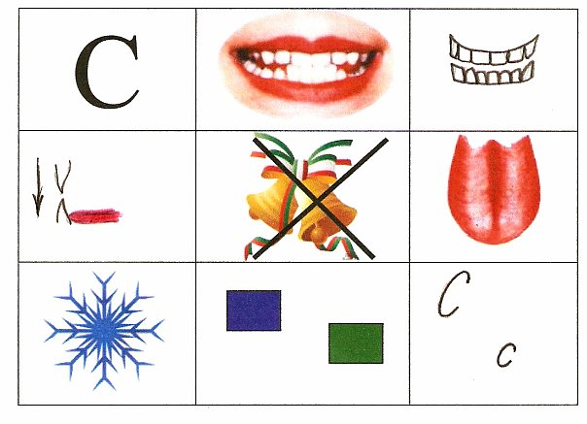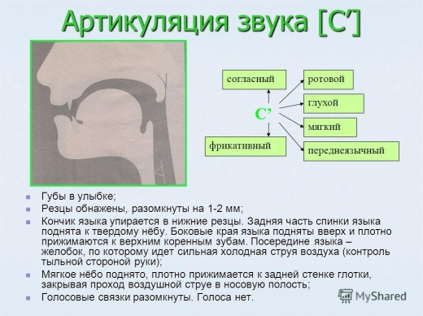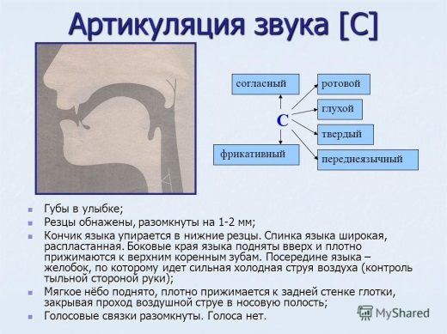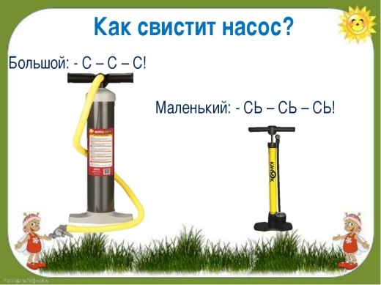

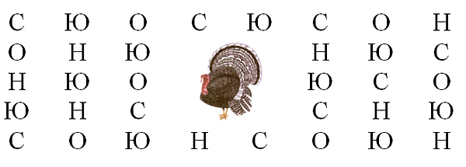
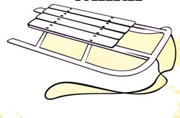 | 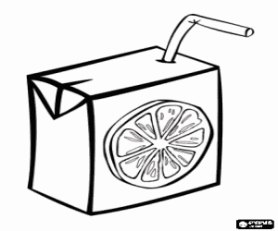 | 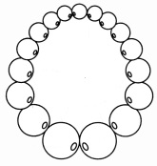 |  | 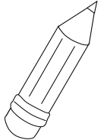 | 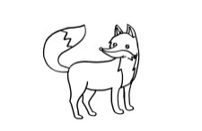
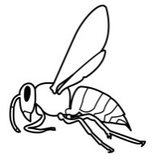 |  |  |  | 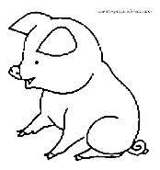
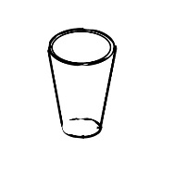 | 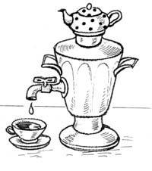 |  | 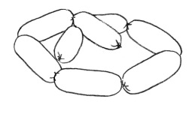 | 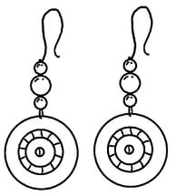 | 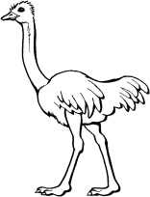
 |  | 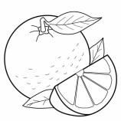 |  | 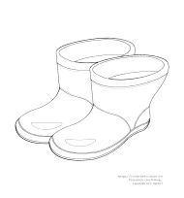

 | 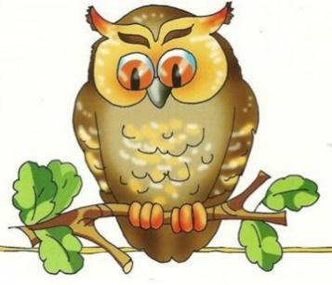
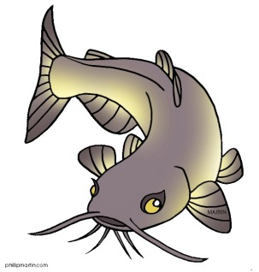 |  |  | 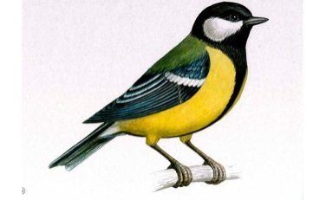

КОНСПЕКТ ПОДГРУППОВОГО ЗАНЯТИЯ
С ДЕТЬМИ СТАРШЕЙ ГРУППЫ

ТЕМА: «Дифференциация звуков [С] – [З]»
Цели:
Коррекционно-образовательные: создать условия для формирования умения дифференцировать звуки изолированно, на уровне слога, слова, предложения; уточнить артикуляцию звуков [з] – [с]; дать развернутую характеристику звуков [з] – [с]; формировать навыки анализа и синтеза слов на примере изучаемого звука; расширять словарный запас; корректировать лексико-грамматический строй речи.
Коррекционно-развивающие: развитие и совершенствование артикуляционной, пальчиковой (мелкой) моторики; совершенствование фонематического восприятия и слуха; развитие психических процессов: восприятия, внимания, памяти, мышления.
Коррекционно-воспитательные: воспитывать навыки самоконтроля, доброжелательности; воспитывать положительное отношение к занятию.
ФОРМИРОВАНИЯ УНИВЕРСАЛЬНЫХ УЧЕБНЫХ ДЕЙСТВИЙ:
коммуникативные – умение слушать и отвечать на вопросы;
познавательные – умение классифицировать, сравнивать, обобщать, анализировать, делать выводы;
регулятивные – умение слушать взрослого и выполнять его инструкции, умение осуществлять действия по образцу.
ПЛАНИРУЕМЫЕ РЕЗУЛЬТАТЫ: дети плавно и точно выполняют артикуляционные упражнения. Правильно произносят звуки [з] – [с] изолированно, в слогах и словах. Определяют наличие звука в словах. Правильно дают характеристики звуков. Дифференцируют эти звуки. Закрепляют названия цветов.
ФОРМА ОРГАНИЗАЦИИ ДЕТЕЙ: подгрупповая.
ОБОРУДОВАНИЕ: зеркала, картинки-символы, профиль артикуляционный, предметные картинки на звуки [з] – [с]; символы для составления схем слов, тренажеры для развития силы выдоха.

Таблица 2 – Ход занятия

Этапы | Деятельность педагога | Деятельность детей | Средства
1. Организационный момент. | Правила речи.  Каждый день всегда, везде,  На занятиях в игре.  Громко четко говорим,  Никуда мы не спешим.  - Посмотрите на эти картинки, назовите цветы, которые на них изображены.  - Тот кто называет цветок садится.  - Теперь вместе проговорим названия цветов.  - Сегодня к нам в гости пришли Соня и Зоя. Они будут вместе с нами заниматься. | Дети входят в кабинет, здороваются и становятся возле стульев.  Проговаривают правило.  – Астра  – гладиолус  – жасмин  – ирис  – сирень  – крокус  – флокс  – нарцисс  – зверобой  – роза  – хризантема  – незабудка  – гвоздика | Предметные картинки.
Психогимнастика и самомассаж. | «Ручки растираем и разогреваем  Лицо теплом мы умываем  Ручками, как грабельками сгребаем все плохие мысли и выбрасываем.  Ушки растираем сверху вниз мы быстро  Тянем вниз за мочки  А потом бежим на щёчки  Щёчки разминаем  А потом от носа мы к губам стекаем  И губами вправо-влево двигать начинаем  Тянем подбородок и его щипаем  А потом по шейке ручками стекаем | - потирание ладоней, хлопки  - ладонями проводить по лицу сверху вниз  - движения кончиков пальцев от середины лба к вискам  - растирание ушных раковин по краю снизу-вверх и сверху вниз  - оттягивание вниз за мочки ушей  - пальцы перебегают на щёки  - разминают щёки круговыми движениями  - движения пальцев рук от крыльев носа к уголкам рта  - указательные пальцы укладываются на губы параллельно
Продолжение таблица 2

Этапы | Деятельность педагога | Деятельность детей | Средства
друг другу и двигаются навстречу друг другу
разминание подбородка с оттягиванием его вниз: пощипывание нижней челюсти от подбородка к ушам
поглаживание шеи ладонью сверху вниз.
2. Артикуляционная гимнастика.  Упражнение на развитие дыхания. | Выполнение артикуляционных упражнений:  Упражнение «Улыбка».  Солнце улыбается.  Упражнение «Заборчик».  Ну а это вот заборчик.  Язычка мы спрячем кончик.  Зубы крепко ты сомкни,  Губы плавно разведи.  Упражнение «Лопатка».  Вот лопаточка лежит,  Язычок наш не дрожит.  Упражнение «Почистим нижние зубки».  Чистим, чистим зубы мы,  Будут чистые они.  Упражнение «Горка» (показать зубы).  Кончик в зубы ты упри,  Спинку горкой изогни.  Вышла горка - | Ребенок выполняет артикуляционную гимнастику перед зеркалом. | Зеркало.Картинки: «Солнышко», «Заборчик», «Лопатка», «Горка», «Блинчик».  Тренажеры для развития силы выдоха.
Продолжение таблица 2

Этапы | Деятельность педагога | Деятельность детей | Средства
хороша,
Хоть катай там малыша.
Упражнение «Язычок отдыхает».
Язычок наш загорает.
Легко, спокойно отдыхает.
Чередование упражнений «Улыбка» и «Трубочка», «Качели» и «Часики», «Блинчик» и «Иголка» сделать по 5 повторений.
Воздух набираем носом, выдыхаем через рот, не надувая щеки.
3. Объявление темы занятия. | – Сегодня на занятии мы будем произносить звуки [з] и [с] и искать слова, в которых эти звуки встречаются.
4. Произношение изолированного звука (индивидуальное). | – Давай с тобой вспомним и произнесем как накачивает воздух большой насос?  – А как пищит большой комар? | – С- с-с-с.  – Зз-з-з-. | Звуковые дорожки.
5. Анализ артикуляции. | – Давай вспомним как расположены зубы, губы, язык при произношении звуков [з] и [с].  – Работают ли голосовые связки? | Звук [с]  1. Зубы сближены.  2. Губы растянуты в улыбке.  3. Кончик языка упирается в нижние зубы.  4. Спинка языка выгнута.  5. Голосовые складки разомкнуты. | Профили.
Продолжение таблица 2

Этапы | Деятельность педагога | Деятельность детей | Средства
Звук [з]
1. Зубы сближены.
2. Губы немного растянуты.
3. Кончик языка упирается в нижние зубы, спинка выгнута.
4. Голосовые связки работают, горло дрожит (есть голос).
6. Характеристика звука. | – Давай вспомним какие звуки [з] и [с]?  – Чем они похожи?  – В чем разница? | Звук [с] – согласный, твердый, глухой, обозначается синим цветом.  Звук [з] – согласный, твердый, звонкий, обозначается синим цветом.
7. Дифференциация звуков в слогах, звуковой анализ слогов. | Игра «Превращение».  – Назови слог так, чтоб звук [с] стал мягким.  – СА, СО, СУ, СЫ.  – А сейчас проанализируй слог СА, СУ, используя фишки. | – СЯ, СЁ, СЮ, СИ, СА.  С – согласный, глухой, твердый.  А – гласный, звонкий. | Фишки.
8. Связь звука с буквой. | «На что похожа буква С?  Пальцы руки в полуовале  Перед собой направим мы вправо. Полукруг, ну просто класс!  Получилась С у нас».  Выкладывание буквы из пластилина.  «На что похожа буква З?  На эту букву | Ребенок выкладывает буквы из пластилина. | Пластилин, карточка.
Продолжение таблица 2

Этапы | Деятельность педагога | Деятельность детей | Средства
посмотри
Она совсем как цифра 3
3 - не просто завитушка,
3 - пружина, крендель, стружка.
9. Дифференциация звуков в слогах, звуковой анализ слогов. | Игра «Наоборот».  - Я буду произносить слоги и слова со звуком «С», вы должны сказать со звуком «З» и наоборот.  СА-ЗА, ЗУ-СУ, ИЗ-ИС, СО-ЗО, ЗЫ-СЫ.  – А сейчас назовите первые, и последние звуки в данных слогах: СА, ЗУ.
10. Дифференциация звуков в словах. Звукослоговый анализ слов с графической записью. | За-за-за – вот идет коза.  Зы-зы-зы – у Зои нет козы.  Су-су-су – не пускаем в дом осу.  Зу-зу-зу - моем Машу мы в тазу.  Си-си-си- мы поедем на такси.  Игра «Четвёртый лишний». Из предложенных картинок вы должны определить одну лишнюю. | Ребенок договаривает слова в чистоговорках. | Картинки: Собака, коза, свинья, лиса. Заяц, замок, зонт, самокат.

Продолжение таблица 2

Этапы | Деятельность педагога | Деятельность детей | Средства
11. Физминутка. | «Спал цветок и вдруг проснулся».  Спал цветок и вдруг проснулся –  Больше спать не захотел.  Шевельнулся, потянулся,  Взвился вверх и полетел.  Солнце утром лишь проснётся,  Бабочка кружит и вьётся. | - наклоны туловища вправо, влево  - руки вверх, потянуться  - руки вверх, вправо, влево  - повороты туловища вправо, влево  -покружиться
12. Дифференциация звука в предложениях. Графическая запись предложения. | Посмотрите на картинки.  Нужно слова разделить на слоги, найти заданный звук.  Выложить схему слов: коза, сова, сом, забор.  Давайте теперь поможем Сони и Зои разобрать предметы. Сони со звуком [с], Зои со звуком [з]. | Дети составляют предложения. | Карточки. Коза, береза, куст, сосна, оса, самолёт, зонт, забор, сова, сани, сом, глаз, миска, стрекоза, сумка, ваза.  Носки, сумка, сапоги, серьги, бусы, зонт, заколка, зеркало, роза, ваза.
13. Работа с текстом. | Вставьте в текст пропущенные буквы. |  | Карточка.
14. Домашнее задание. | 1. Произноси слоги, лова, предложения. |  | Карточка с д/з.
15. Итог занятия. | Нашим гостьям пора уходить, давайте попрощаемся с ними.  – С каким звуками мы сегодня работали?  – Что нового ты узнал на занятии?  – Что тебе больше всего понравилось?  – Что показалось трудным?

Наглядный и раздаточный материал

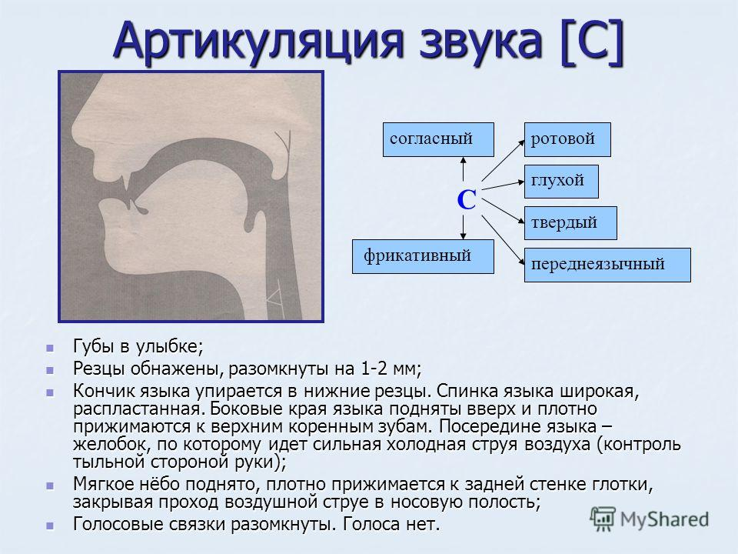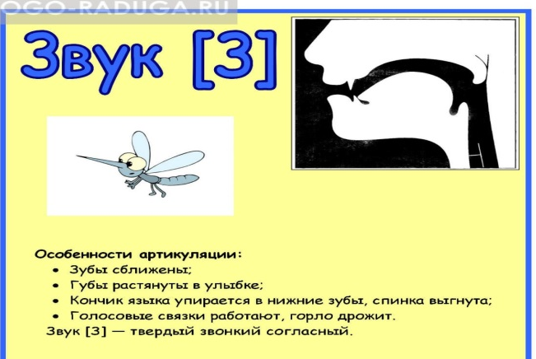

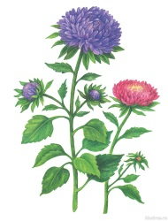
 |  | 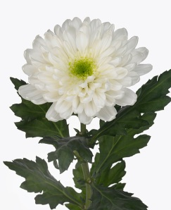
 | 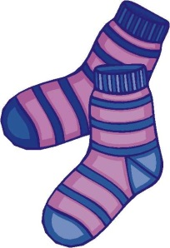 |  | 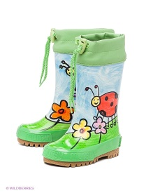
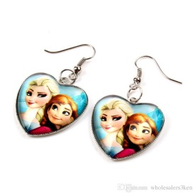 |  |  | 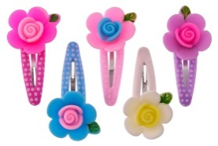
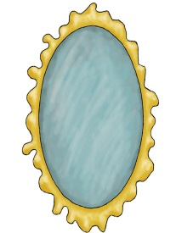 | 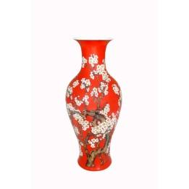
 |  |  | 